INDICAÇÃO Nº 478/2015

Sugere ao Poder Executivo Municipal que proceda a limpeza e roçagem da Rua Padre Victorio Freguglia próximo ao Bloco nº 1015, no Conjunto Habitacional Roberto Romano, fotos em anexo.

Excelentíssimo Senhor Prefeito Municipal,

Nos termos do Art. 108 do Regimento Interno desta Casa de Leis, dirijo-me a Vossa Excelência para sugerir que, por intermédio do Setor competente, a limpeza e roçagem da Rua Padre Victorio Freguglia próximo ao Bloco nº 1015, no Conjunto Habitacional Roberto Romano.

Justificativa:

Este vereador foi procurado por munícipes questionando sobre a quantidade de lixos e matos, causando muitos transtornos aos moradores, principalmente pedestres, dessa localidade.

Dessa forma, mister se faz uma ação da Prefeitura, a fim de que, se resolva tal impasse no mais breve.

Plenário “Dr. Tancredo Neves”, em 28 de Janeiro de 2015.

Emerson Luis Grippe
“Bebeto”
-Vereador-

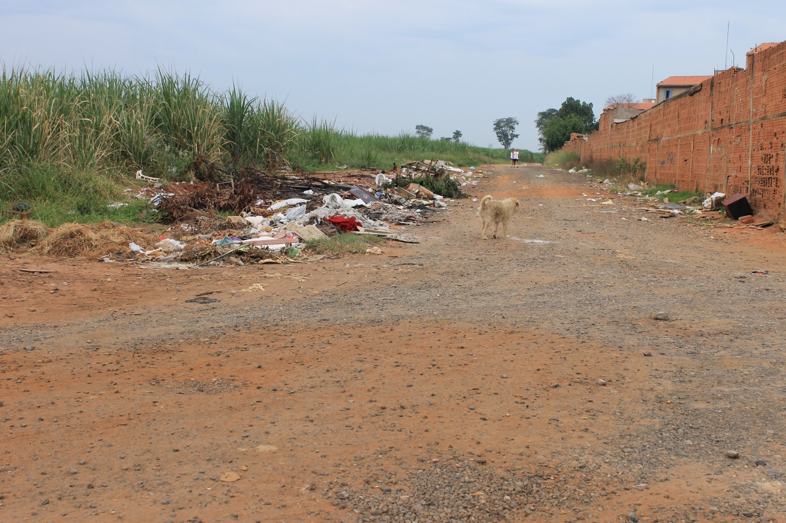
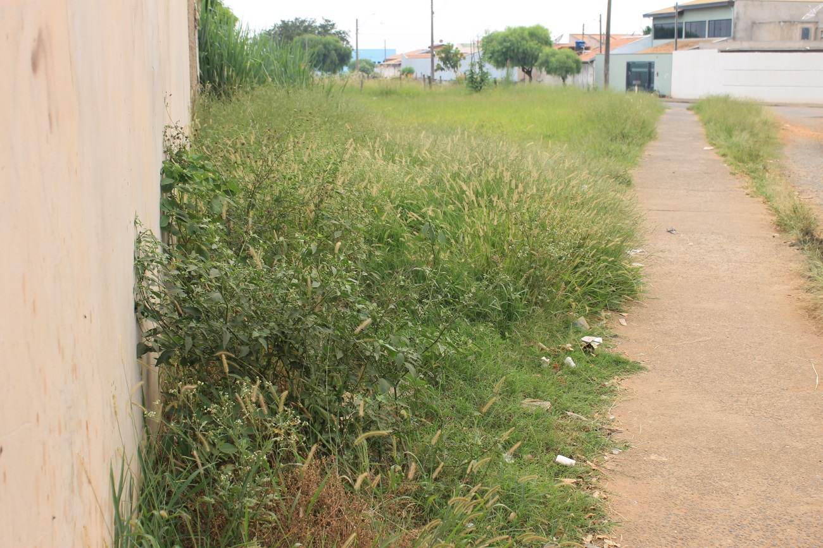
Anexo:

